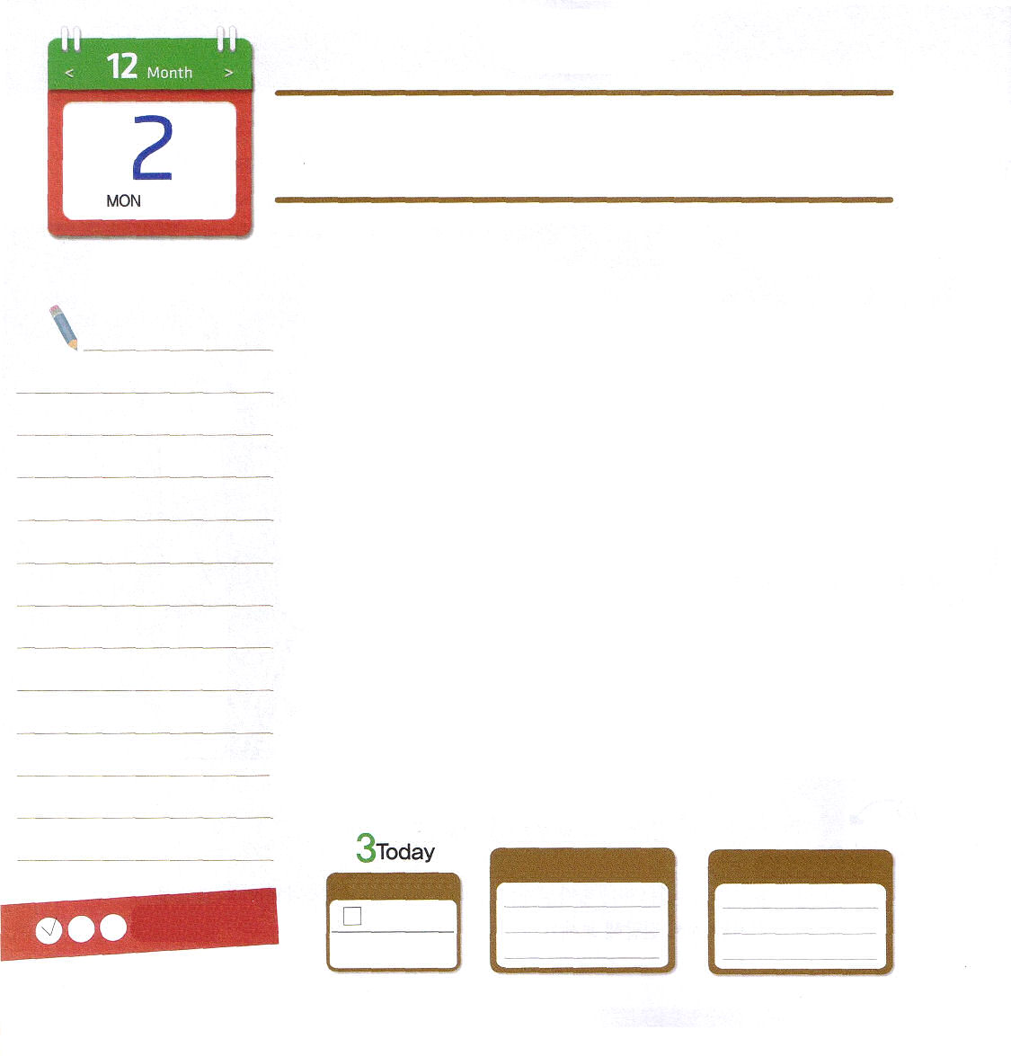

使徒1：3 イエスは苦しみを受けた後、四十日の間、彼らに現われて、神の国のことを語り、数多くの確かな証拠をもって、ご自分が生きていることを使徒たちに示された。

月曜日

今日一日を、この世で最高の日にしてみましょう。鳥は空でヒューっと飛ぶとき、木は地に根をおろすとき、魚は水の中でスイスイ泳ぐときが幸せなように、人は神様とよく交わるときに、最高に幸せになります。
今日、神様とよく交わる最高の日にしましょう。一番はじめに、今日のみことばにある聖書本文を探して読みましょう。どんな内容なのかを理解して、じっくり考えながら読みましょう。そして、今日の黙想内容を読みます。神様のみこころが発見されるほど、気持ちが良くなって、平安があふれ出るでしょう。それが、神の国が臨んでいることです。
この体験をするようになったら、みことばが分かって、まことの祈りが成り立ちます。この祈りの答えは、100年分、または千年分になることもあります。このような霊的生活が持続すれば、どこへ行っても、どんな苦しみにであっても、恐れません。祈りの中ですべてのことに勝ち、勝利するサミットとして生きるので、困難がきても苦しいという考えにおちいらなくなります。今日から神様といっしょにする最高の日にしながら、霊的な力をスクスク育てましょう。

ていこくれいはいに せいこうしたら
チェックしよう
ルカ6
きょうの
みことば
でんどう
きょうの
きょうの
いのり
いちにち １しょう かみさまの
みことばを よもう！

2013.8.3（産業宣教メッセージ）


神様とともにいる今日一日を最高の日に
するために、みことばの箇所をさがして
完成させましょう

初めに、（ ）があった。
ことばは（ ）とともにあった。
（ ）は（ ）であった。
この方は、（ ）神とともにおられた。
（ ）は、この方によって
造られた。造られたもので、この方によらずに
できたものは一つもない。
この方に（ ）があった。
このいのちは（ ）の（ ）であった。
光はやみの中に輝いている。
やみはこれに打ち勝たなかった。
（ヨハネ1:1～5）

いまも生きておられ、私とともにおられる神様！今日、神様といちばんよく交わる最高の日になりますように。イエス・キリストのお名前によっておいのりします。アーメン

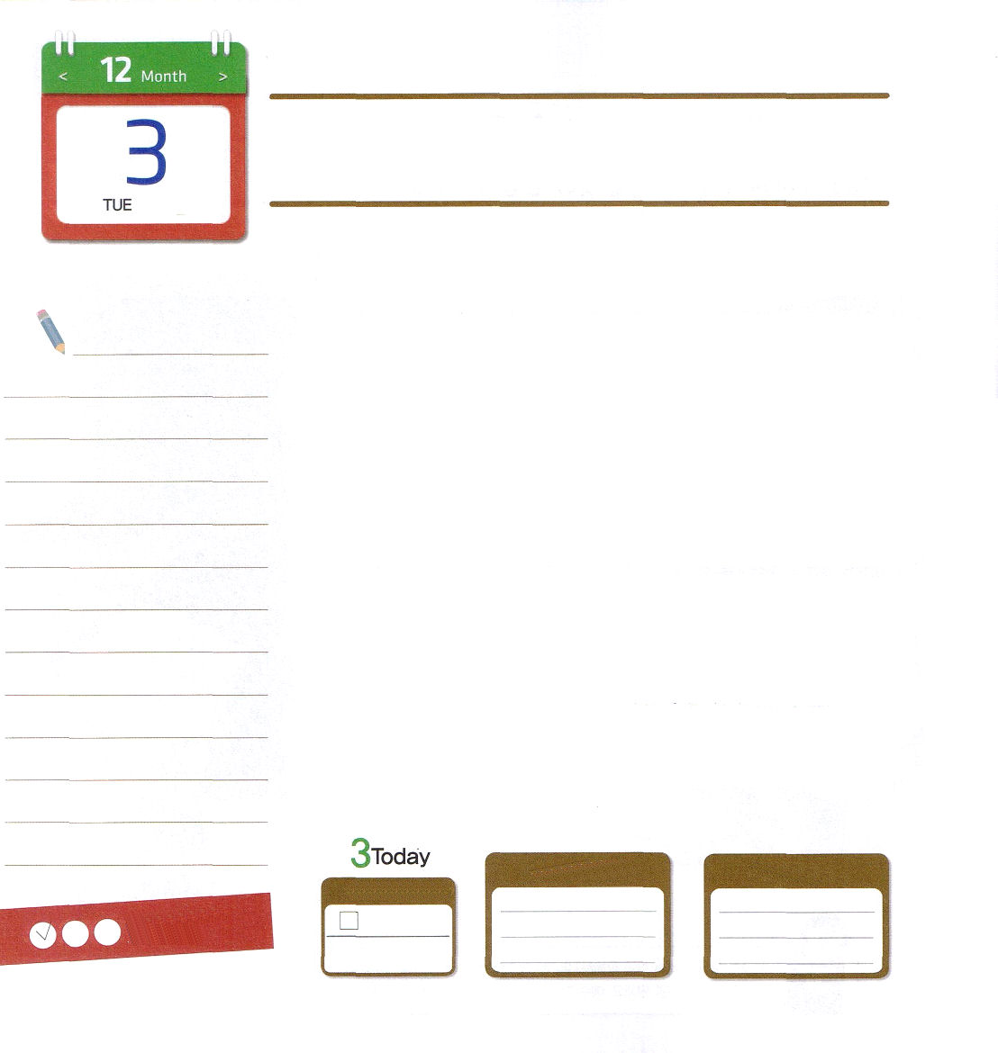

使徒8:4～8 他方、散らされた人たちは、みことばを宣べながら、巡り歩いた。ピリポはサマリヤの町に下って行き、人々にキリストを宣べ伝えた。(4-5)

火曜日

すべての人は、悪魔にだまされて罪におちて、一生涯、悪魔にしばられて、苦しみながら生きて、死んだら地獄の火で永遠に苦しむ運命になりました。神様は、世の中をとても愛してくださり、イエス様を人の姿で送って、すべての人の罪を代わりに受けるようにされました。そして十字架にかけられて、血を流して死んで三日後によみがえられました。だれでも、このイエスさまを救い主として信じれば、罪から自由になり、悪魔から解放され、地獄に行くのではなく、天国に行けるように導いてくださると約束されました。また、信じる者には聖霊様を送ってくださると約束してくださいました。これを「福音」と言います。福音をくださった神様に感謝する一日にしましょう。
福音は、救われるその時間にだけ必要なことではなく、永遠に私たちの心と思いの中に刻印されて、まことの喜びと幸せがあふれる生活になるように導く唯一の薬です。このことを聖霊様が導いてくださっています。神様のみことばを持って祈るレムナントは、霊が健康になれば、専門性を育てる力が生まれ、結局はサミットにあがることができます。

ていこくれいはいに せいこうしたら
チェックしよう
ルカ7
きょうの
みことば
でんどう
きょうの
きょうの
いのり
いちにち １しょう かみさまの
みことばを よもう！

2013.8.3（核心訓練メッセージ）
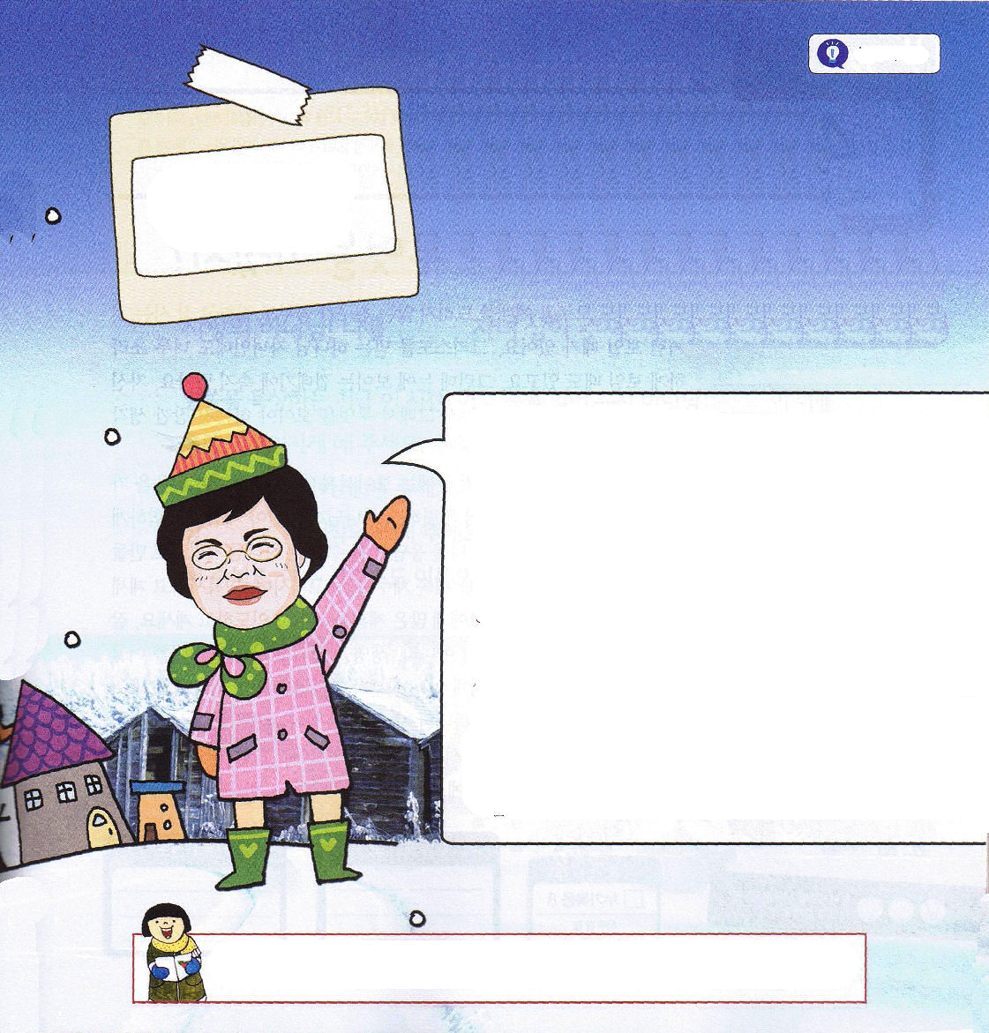

なやんで
います！

離婚は悪いことなのですか？
チャン・テヨン/
チェジュ・ソヒャン教会

とは、したがくないでけんかをしたり、もできないいことのためにれることをいます。い、いというに、ともなのです。はとをられて、ペアになってとなるようにされました。がペアにしてくださったを、がけることができないとわれました。（マタイ10:6～12）エジプトしたのがったののために、がゆるされたのですが（24:1、マタイ5:31～32、マタイ19:8）それでも、はがばれることではありません。サタンがドラマやをしてをさせて、をまきらして、どもたちをしめようとしているからです。ののは、どもだからです。のをえたがいるなら、をなくしてたがいさせるやみのとうようにりでけるべきです。はすることをっておられないために、ながあるならばをぐことができます。

福音をくださった父なる神様に感謝します。私とともにおられる神様の導きをよく受けて、霊的に成長して、サミットにあがり、神様に大きな栄光をささげるレムナントにならせてください。イエス・キリストのお名前によっておいのりします。アーメン

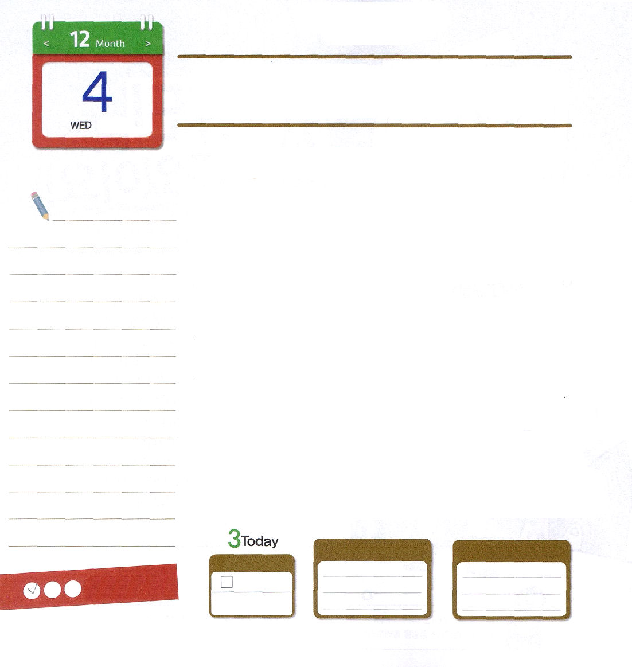

使徒12:1～12 すると突然、主の御使いが現われ、光が牢を照らした。御使いはペテロのわき腹をたたいて彼を起こし、「急いで立ち上がりなさい」と言った。すると、鎖が彼の手から落ちた。(7)

水曜日

神様を知らないで礼拝をささげない友だちが、勉強もよくできて、良く暮らしているように見えるときがあります。キリストを信じる神の子どもなのに、とてもみじめに見える時もあります。ところで、目に見えるうわべにだまされてはなりません。自分がだれなのか、なにを持っているのか、それで、なにを見なければならないのか、少しの間考えてみましょう。
創造主の神様は、私たちの目には見えません。しかし、信仰を持てば、目で見ることよりさらにたしかに、神様が生きておられることを体験するようになります。今、神様は私を、答えを受けることができる神様の人として作っていってくださっています。足りないことをずっと満たしていやしながら、回復させてくださいます。神様は、レムナントに多くの計画を持って導いておられます。よく食べて、良く暮らす程度の水準でなく、いのちを生かして、世の中と時代をリードする水準です。神の子どもにある身分と権威を味わって祈ってみましょう。「私は神様とともにいる神の子ども!私は神様の導きを受ける神様の人!私は福音で、世の中と時代を生かしてリードしていくレムナント!イエス様はキリスト、すべての問題の解決者です」

ていこくれいはいに せいこうしたら
チェックしよう
ルカ8
きょうの
みことば
でんどう
きょうの
きょうの
いのり
いちにち １しょう かみさまの
みことばを よもう！

2013.8.4（インマヌエル教会聖日１部）


多くの友だちが神様のみことばを黙想して祈る時間をいいかげんに
しています。そして、心配する時間をたくさん持っています。
神の子どもらしく、神の子どもに与えられた身分と権威を味わって、
下の祈り文を作成してみましょう。

愛の神様！私を（ ）子どもとしてくださって、ありがとうございます。

みことばを黙想するいま、この時間、天の門を開けてくださって、神様の
（ ）が私を通してなされますように。主の天の（ ）と
（ ）を動員されて、神の国がいま臨みますように。神様のみことばを
黙想するとき、神様がくださるまことの（ ）がはじまりますように。
神様が私と（ ）を味わうことができますように。イエス・
キリストのお名前によってお祈りします。アーメン

愛の神様！私の霊的な状態が無気力や落胆でいっぱいにならないで、毎日、聖霊で満たされた状態になりますように。単純に目で見て、耳で聞くことにだまされないようにさせてください。イエス・キリストのお名前によっておいのりします。アーメン

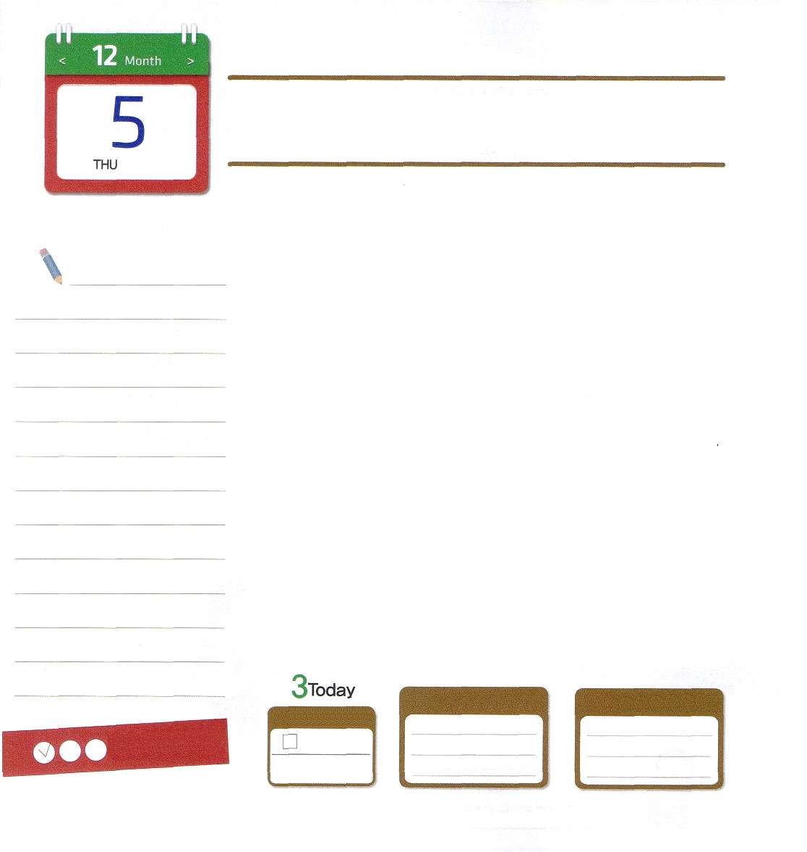

使徒12:20～25 するとたちまち、主の使いがヘロデを打った。ヘロデが神に栄光を帰さなかったからである。彼は虫にかまれて息が絶えた。主のみことばは、ますます盛んになり、広まって行った。(23-24)

木曜日

兄たちがヨセフを奴隷に売りました。「どうして、このようなことが起きたのだろうか」という気がするでしょうが、しかし、この事件の中には神様の計画がありました。エジプト福音化のために、神様は普段の時に契約の夢見ていたレムナントをエジプトに送られたのです。パリサイ人、宗教指導者が、初代教会の人を監獄に閉じこめて殺すことさえしました。いったい、なぜこのようなことが起きたのでしょうか。この事件の中にも、理由がありました。イエス・キリストだけがまことの真理であることを見せて、まことの弟子を区別するためでした。迫害の中で神様の働きを見せてくださいました。悪い医者のために赤ん坊だったクロスビーは目が見えなくなってしまいました。なぜこういう大きいことが赤ん坊に起きたのでしょうか。ここにも神様が計画された理由がありました。
目が見えない障害によって、よりいっそう神様のみことばに近づくことができたクロスビーは、10,000曲あまりを越える賛美を作って、多くの人をキリストに導いたのです。
このように、自分の誤りで問題が生じたら、誤った部分を直せる機会にすれば良いのです。もし何の誤りもなく大きい困難がきたとすれば、困難の中には世界福音化のための神様が計画された良い理由が隠れています。福音のために迫害や困難にあっているなら、100倍の祝福をくださると言われました。マルコ10:29～30

ていこくれいはいに せいこうしたら
チェックしよう
ルカ9
きょうの
みことば
でんどう
きょうの
きょうの
いのり
いちにち １しょう かみさまの
みことばを よもう！

2013.8.4（インマヌエル教会聖日２部）
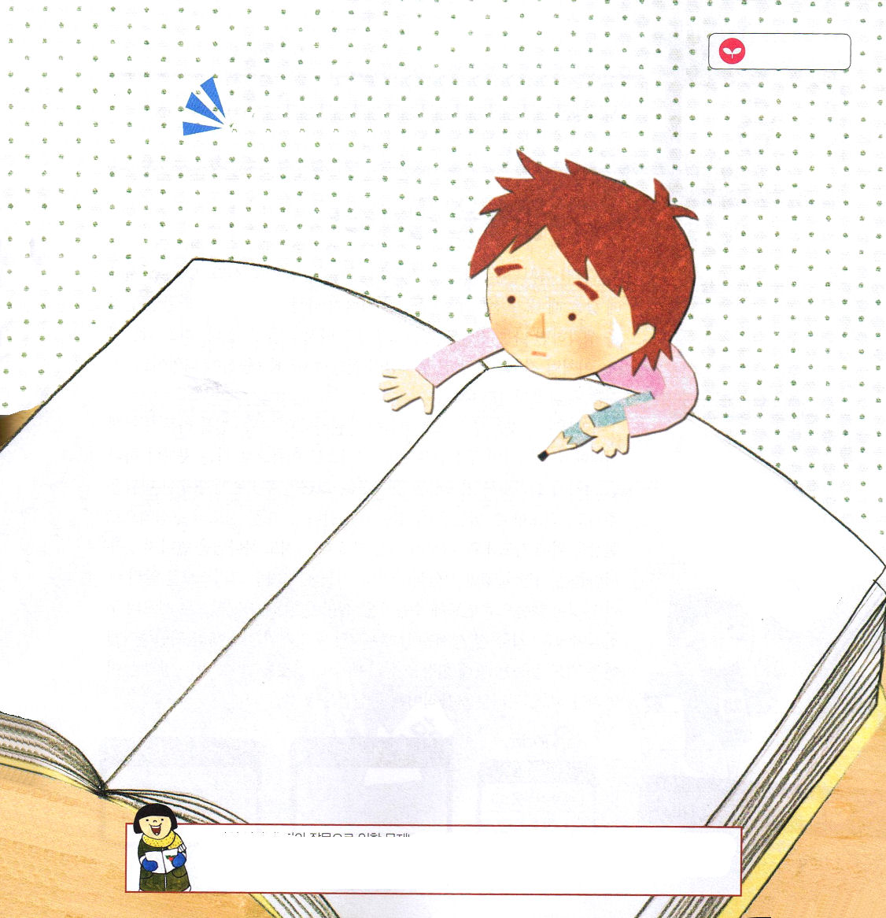

いま私のなやみは？

・
・

聖書箇所を書いて
神様に私の問題を言おう

愛の神様！私のあやまちゆえの問題や苦しみは＊更新する機会にさせてくださり、そうではない、大きな苦しみにであったときには、そのときごとに神様がそなえておられる良い計画を見つけさせてください。イエス・キリストのお名前によっておいのりします。アーメン ＊更新：新しくなおすこと

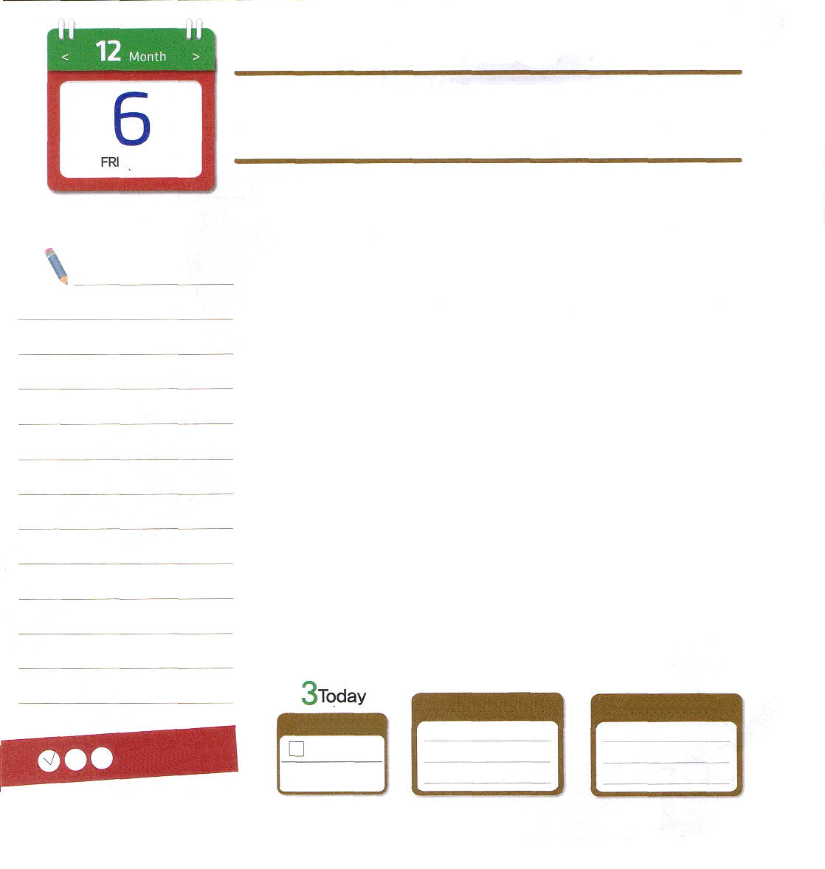

使徒23:11 その夜、主がパウロのそばに立って、「勇気を出しなさい。あなたは、エルサレムでわたしのことをあかししたように、ローマでもあかしをしなければならない」と言われた。

金曜日

スポルジョン牧師は「私は私の有益のために伝道したい。遠い将来、天国に行ったとき、私が伝道して天国に行った人が、私を喜んで歓迎することを考えれば、私は今も喜びで伝道せざるをえない」と話しました。このように、伝道はスポルギョン牧師が生活を生きていく中心になりました。このことを「求心点」と言います。
みなさんは、なにを中心に熱心に生活しているのでしょうか。どんなことをしても、いつどこでもはじめの求心点は、イエス・キリストの御名で行く所ごとに神の国が臨むように祈ることです。そうすれば、私たちに必要な出会いをくださって、伝道できる門を開けてくださるでしょう。また伝道の求心点で、現場のために祈ります。いくら世の中のことをすべて持っても、神様に会えない人々は、とても不幸な人々です。彼らにイエス・キリストを知らせてあげて、まことの幸せに導いてあげる生活を生きなければなりません。最後に、宣教の求心点です。今、全世界はニューエイジとフリーメイスンの団体が、悪霊につかれるようにする祈り運動を通して現場を掌握しました。これを見る霊的な目が開かれなければなりません。みなさんを動かす求心点はなんでしょうか。

ていこくれいはいに せいこうしたら
チェックしよう
ルカ10
きょうの
みことば
でんどう
きょうの
きょうの
いのり
いちにち １しょう かみさまの
みことばを よもう！

2013.8.10（核心訓練メッセージ）
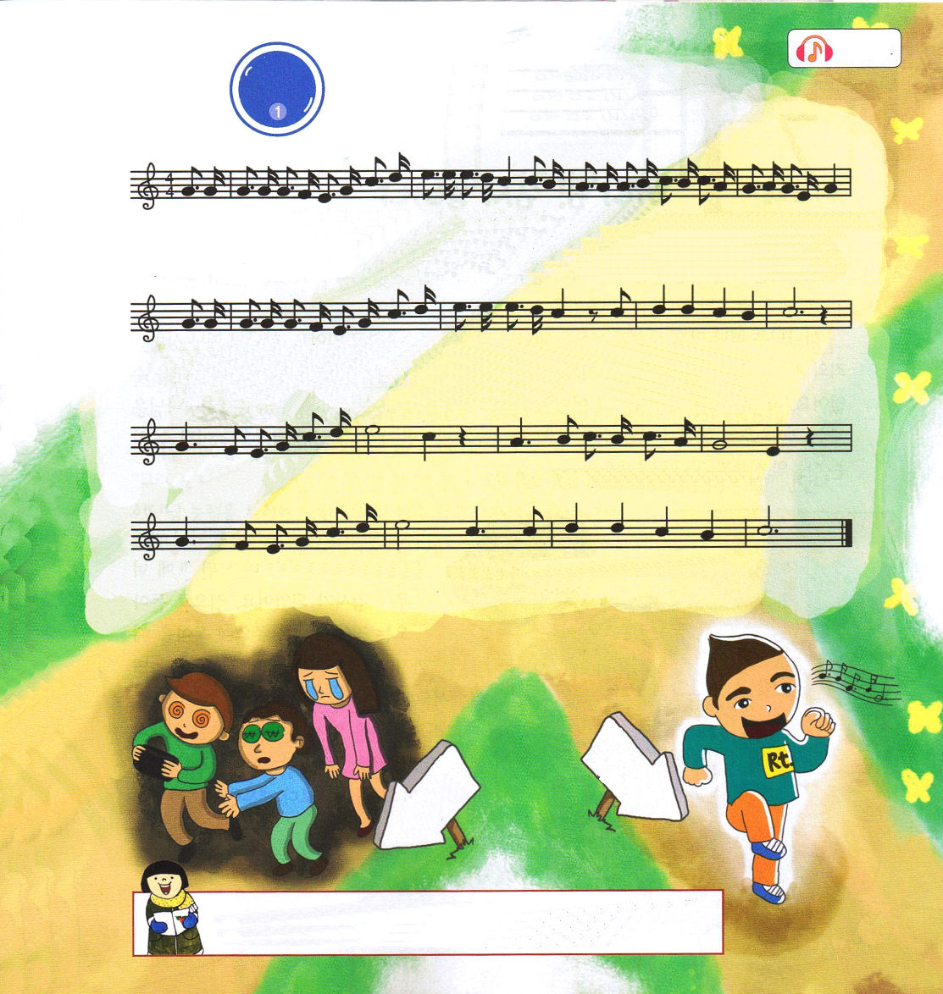

1. あ く ま とた た か えわ が きょうだいよ お そ れ ずた たか えキ リ ストのた め
2. あ く ま とた た か えわ が きょうだいよ ほ え た けり くる うて き うちやぶ り
3. あ く ま とた た か えわ が きょうだいよ い ま イエスキリス トは み てをひろ げ

さ ば き とほ ろ び の 主 の 日 は ち か し い ま や き た る
け が れ しつ み と が う ち は ら い す て イエ ス に す が れ
た す け のみ て の ば し て ま ち た も う み ま え に で よ

グロ リ グロリ ハ レ ル ヤ グロ リグロ リ ハ レ ル ヤ

グロ リ グロ リ ハ レ ル ヤ わ れ ら に しょう り

神様！ありがとうございます。神の国と伝道、宣教が求心点になって、行くところごとに、いのちを生かす伝道運動が起きますように。イエス・キリストのお名前によっておいのりします。アーメン

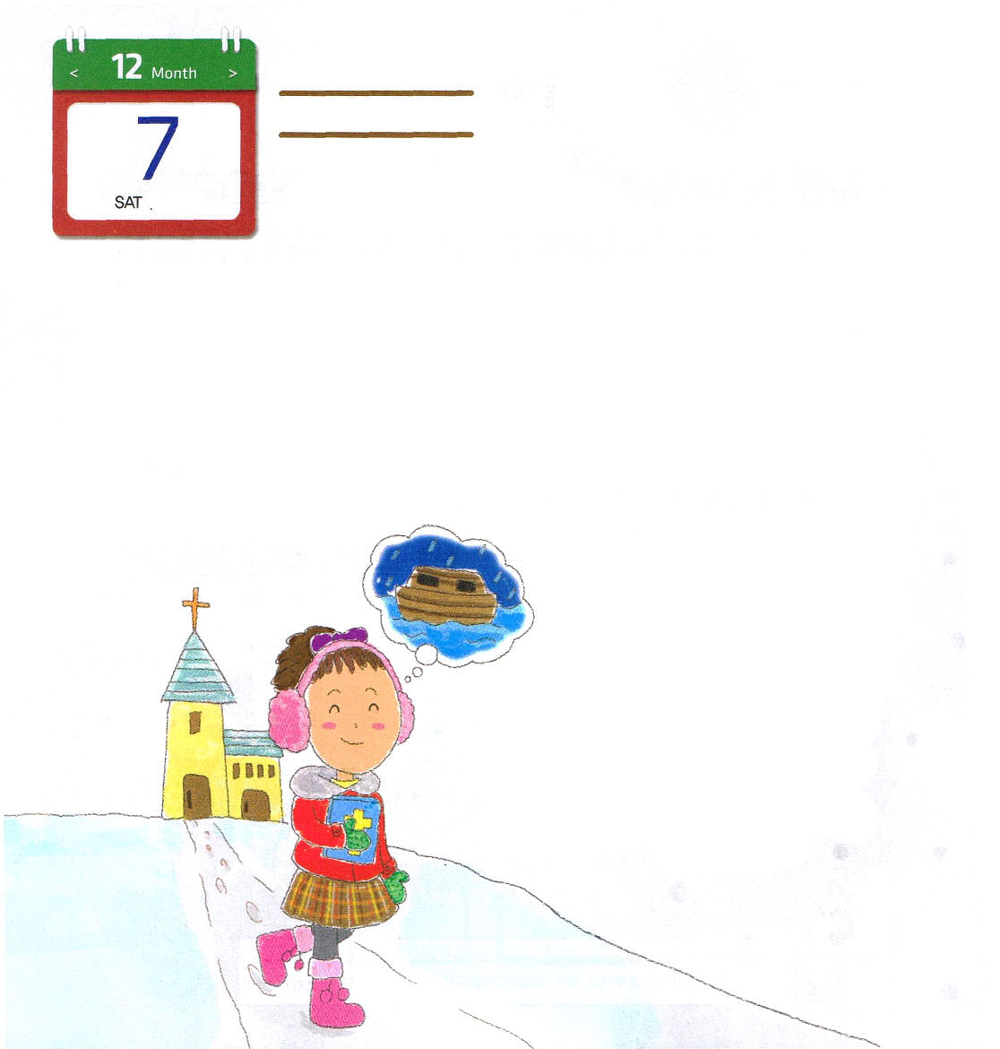

土曜日

サキは、聖日の講壇のみことばのとき、ノアの箱舟について聞きました。ノアの話を聞きながら、すべての人間にまことの福音と神様が必要であることをもう一度刻印しました。神様を離れた多くの人と世の中は、神様のみことばに不従順になっています。神様を離れた人は、罪とのろいに縛られて苦しんでいます。知識、文化、経済によって、幸せを求めていますが、見つけることができません。神様を離れたこの世には、どんなことでも幸せを見つけることができないと言われました。神様は、イエス・キリストを通して会うことができます。神様に会えば、世の中のどんな困難にも勝てる天の身分と権威をくださいました。

サキは、みことばを聞きながら、神様の
みことばを悟って神の子どもになった
ことに、とても感謝するようになりました。
家に帰る道でも、次の聖日がくる時まで、学校
でも家でも友だちと遊んでいても、福音を味わう
ようにさせてくださいと祈りました。そして、福音を
知らない友だちのためにも祈りました。サキは、神様
と通じるこの時間が、どんなときよりも幸せでした。

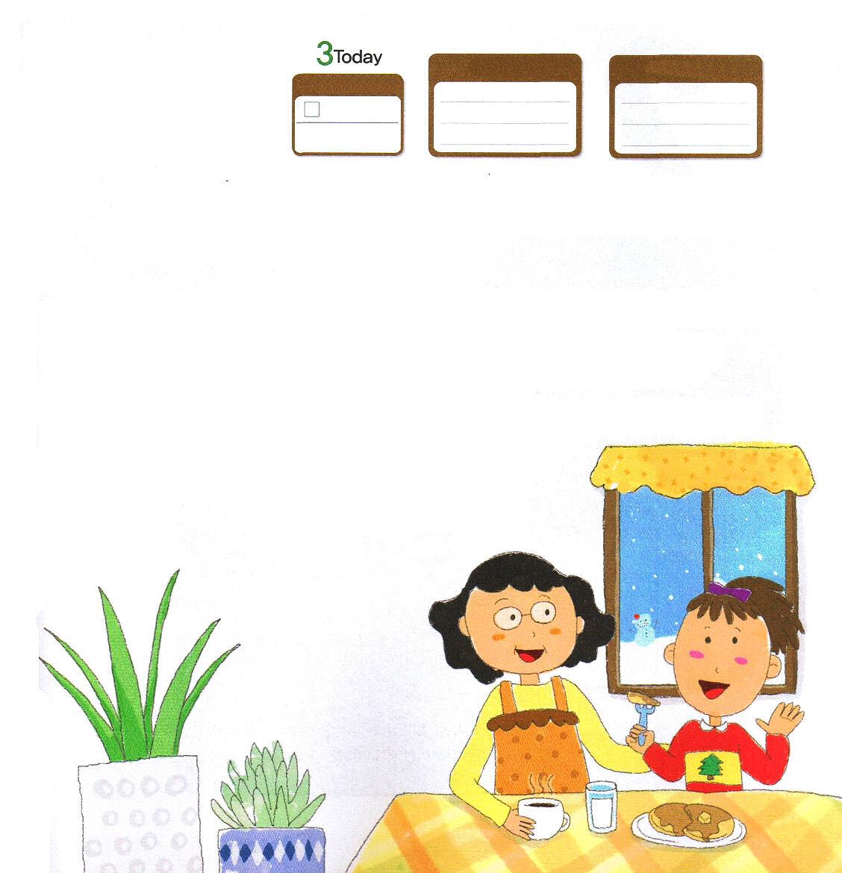

ルカ11
きょうの
みことば
でんどう
きょうの
きょうの
いのり
いちにち １しょう かみさまの
みことばを よもう！

祈りは、ママに話せない悩みでも、友だちに言えない秘密の話、未来に対する夢を見ながら確実なビジョンを見る特別な時間です。家に戻ったサキは、神様に秘密の話をしようと考えて、なぜか楽しくなりました。

「サキ、ホットケーキが焼けたよ。顔と手を洗って来て食べなさい。今日はどんなみことばを心に刻んだの？」
サキは、ママとホットケーキを食べながら話しました。
「ママ、今日は、死ぬしかなかった私が神様の恵みで救われた事実を感謝するようになったの。数学を100点とったときより、気分がいいの」
「そうでしょう。神の子どもが生活で福音を味わえば、
自分も祝福を受けて、私たちがいく現場も生かされるのよ。
神様の力を味わうまことの祈りの力を受けて、現場を生かす
ことが神の子どもに与えられた使命だと忘れないでね」

